Таблица интегралов
(a, b, m, n – постоянные)
I. Интегралы от рациональных функций
- 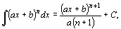n - целое число, не равное 1.
- 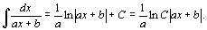
- 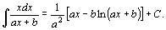
- 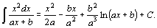
- 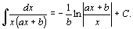
- 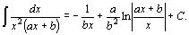
- 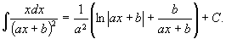
- 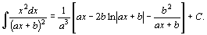
- 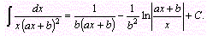
- 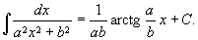
- 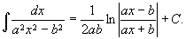
- 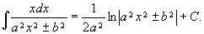
- 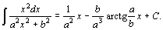
- 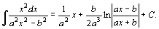
- 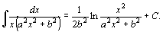
- 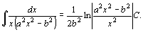
- 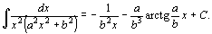
- 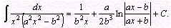
II. Интегралы от иррациональных функций
- 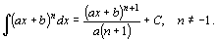
- 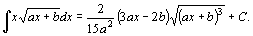
- 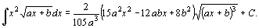
- 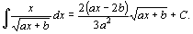
- 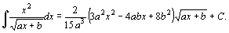
- 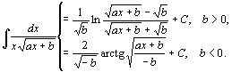
- 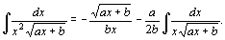
- 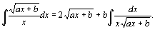
- 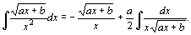
В формулах 28 – 47 считается, что a > 0, b > 0.
- 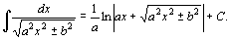
- 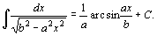
- 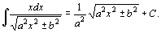
- 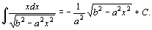
- 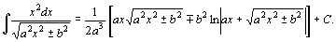
- 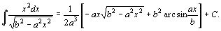
- 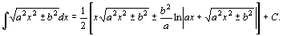
- 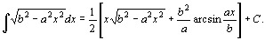
- 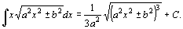
- 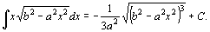
- 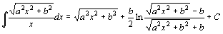
Примечание^{:1)}Правой части можно придать вид на основании тождества
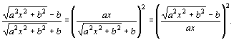
40’.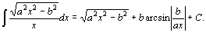
- 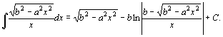
- 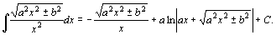
- 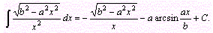
- 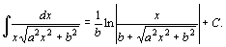
44'. 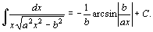
- 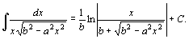
- 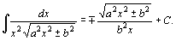
- 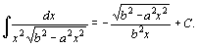
- 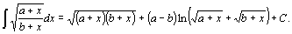
- 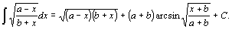
- 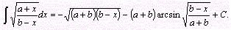
- 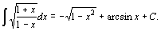
- 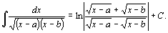
- 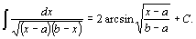
- 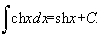где m, n, r, s – целые числа, s > 1. Применяется подстановка , если 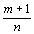- число целое, и подстановка , если 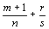- число целое. В других случаях интеграл не выражается элементарной функцией.
III. Интегралы от трансцендентных функций
- n – целое положительное число.
- n – целое положительное число.
- 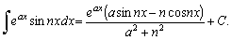
- 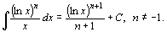
- 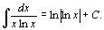
- 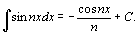
- 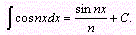
- 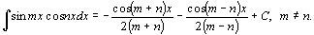
- 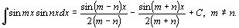
- 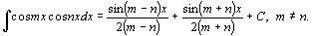
- 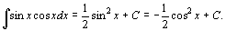
- 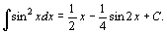
- 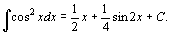
- 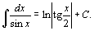
- 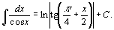
- 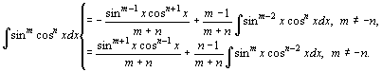
- 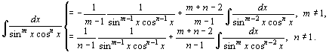
- 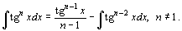
- 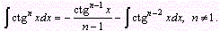
- 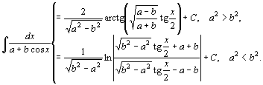
- 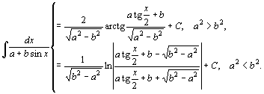
- 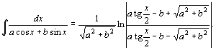
В частности, 
 